Импедансная оценка состояния клеточных суспензий в условиях космического полета
С.А. Акулов
Самарский аэрокосмический университет имени академика С.П. Королева, г. Самара

Непрерывное развитие современных медицинских клеточных технологий в условиях длительных космических полетов требует новых знаний о поведении клеточного материала в условиях микрогравитации. Для реализации данных исследований необходимо создание эффективных методов мониторинга состояния клеточных суспензий, позволяющих оперативно оценивать жизнедеятельность клеток в течение длительного времени. Основной характеристикой клеточных суспензий в данном случае, является активность, обусловленная процессами их жизнедеятельности. Исследование этого показателя обычно проводится методом микроскопии и занимает длительное время [1,2].
Разработана методика экспресс-оценки характеристик электрического импеданса клеточной суспензии посредством анализа переходной функции импеданса [3]. В качестве переходной функции импеданса рассматривается реакция исследуемого объекта на тестовое воздействие. Для определения частотной характеристики импеданса в качестве тестового воздействия используется ступенчатый ток, в качестве реакции – напряжение, возникающее на исследуемом объекте. После время-частотного преобразования данных частотная характеристика импеданса может быть преобразована в передаточную функцию импеданса. Операторный импеданс рассматривается в пространстве моделей, характеризующих электрические свойства многокомпонентных биологических тканей, что позволяет перейти к электрическим эквивалентам ее составляющих и, в частности, к структурной оценке исследуемых тканей [4]. Метод пространства состояний [5] позволяет представить модель, полученную в виде передаточной функции, в виде системы дифференциальных уравнений первой степени относительно переменных состояния, имеющих вполне определенный биофизический смысл. Таким образом, переменная состояния характеризует импедансные свойства структур тканей, обладающих резистивно-емкостным сопротивлением. Можно предположить, что различные переменные состояния отражают свойства структур биологических тканей, имеющих различную способность к разделению зарядов, моделями которых являются эквивалентные RC-цепи с различной величиной постоянной времени.
В настоящей работе в качестве экспериментального материала использовались клеточные суспензии клеток хрящевой ткани (хондробластов), взвешенных в растворе Хенкса. С помощью разработанной методики экспресс-оценки в наземных условиях были получены частотные зависимости активной и реактивной составляющих электрического импеданса суспензии в различные моменты времени (Рис.1).
Частотная зависимость импеданса клеточных суспензий, обладающих многокомпонентной структурой, имеет нелинейный характер изменения. В частности, на частотах менее 10 Гц абсолютная величина импеданса составляет сотни Ом и практически не зависит от частоты; в частотном диапазоне от 10 Гц до 1 кГц происходит спад импеданса до уровня десятков Ом, а затем, при увеличении частоты в области более «высоких» частот импеданс изменяется слабо.

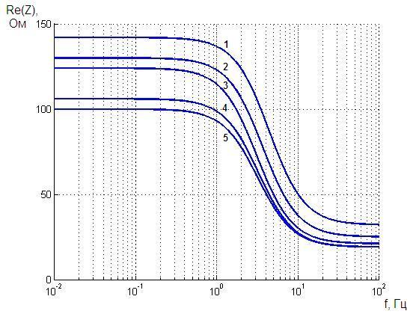  а | 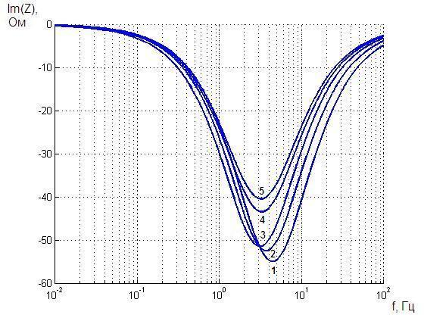  б

Рис. 1. Зависимость активной (а) и реактивной (б) составляющих импеданса суспензии хондробластов от частоты: 1- начальный момент времени, 2 – спустя 24 часа, 3 – спустя 48 часов, 4 – спустя 72 часа, 5 – спустя 96 часов.
Измерения биоэлектрического импеданса клеточных суспензий проводились в течение длительного времени. Параллельно проводилась оценка жизнеспособности исследуемых клеточных суспензий микроскопическим методом. Была выявлена зависимость параметров схемы замещения от числа жизнеспособных клеток в пробе суспензии (таблица 1). В соответствии с разработанной методикой, были получены передаточные функции электрического импеданса исследуемой суспензии в различные моменты времени. На основании полученных передаточных функций осуществлялся синтез эквивалентной схемы замещения (Рис.2). По своей структуре она отличается от вида трехэлементной модели Hanai, используемой для моделирования биологических суспензий, однако, частотные характеристики моделей при определенных соотношениях элементов совпадают, так как описывают один и тот же процесс.
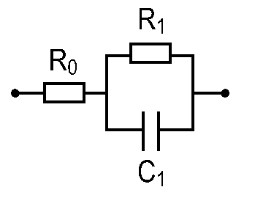
Рис.2

Таблица 1

Изменение параметров эквивалентной схемы замещения электрического импеданса суспензии хондробластов в различные моменты времени

 | R0, Ом | R1, Ом | С1, мкФ
Нач. моме | т времени  32 | 120 | 2056
24 часа спустя | 25 | 115 | 2386
48 часов спустя | 21 | 113 | 3124
72 часа спустя | 19 | 107 | 3330
96 часов спустя | 19 | 101 | 3355

Зависимости изменения параметра C1 от момента времени измерения приведены на рисунке 3.
С течением времени происходит снижение количества жизнеспособных клеток. При этом отмечается возрастание параметра С1. Увеличение параметра С1 может быть обусловлено продуктами распада клетки, вносящими существенный вклад в поверхностную площадь.
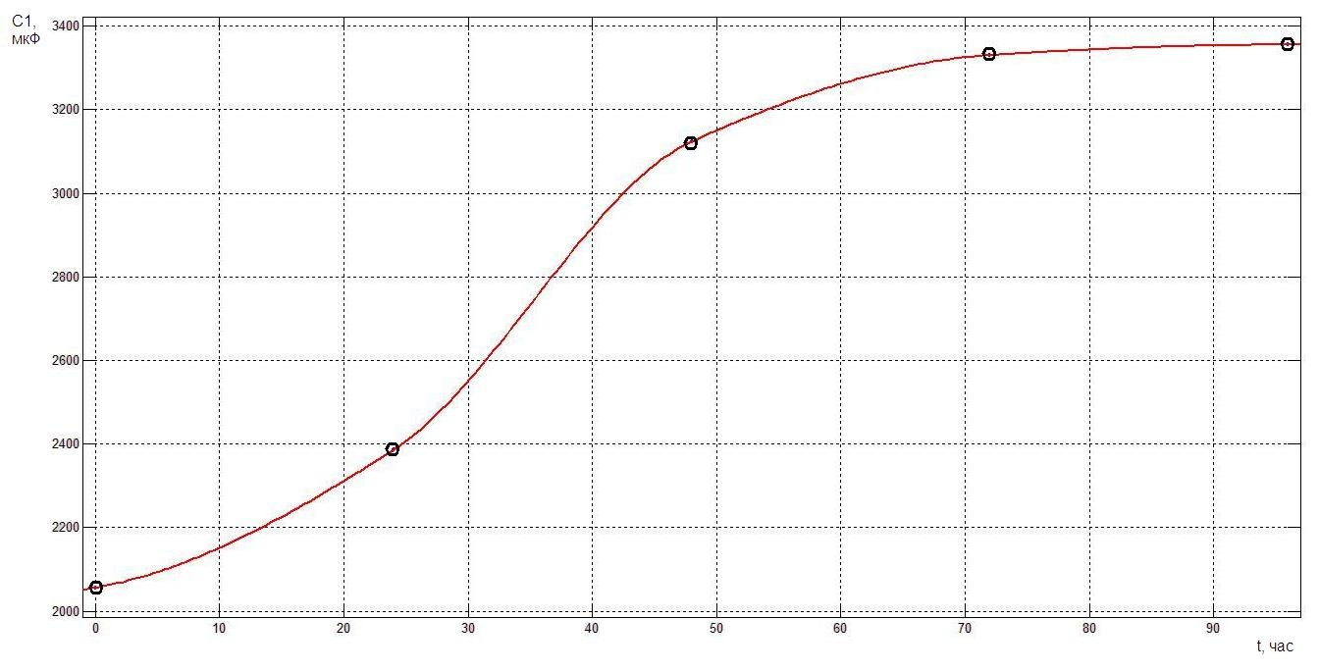

Рис. 3. Зависимость величины параметра С1 от момента времени измерения

Данная методика позволяет оценить степень жизнеспособности клеточных суспензий с течением времени. При этом процесс измерения, т.е. воздействия на пробу клеточной суспензии, осуществляется в течение действия тестирующего импульса электрического тока, что позволяет получить быструю оценку степени жизнеспобности клеточной суспензии.
В дальнейшем планируется использование данной методики для контроля жизнеспособности суспензий хондробластов в условиях космического полета аппарата «БИОН-М»

Литература:

- Калакутский Л.И. Мониторинг состояния клеточных суспензий методом импульсной импедансометрии [Текст]/ Калакутский Л.И., Волова Л.Т., Акулов С.А./ Сборник трудов второй международной конференции «Научные и технологические эксперименты на автоматических космических аппаратах и малых спутниках». Самара, Изд-во СНЦ РАН, 2011 – с. 218-220.
- Калакутский, Л.И. Оценка состояния клеточных суспензий методом импульсной импедансометрии [Текст]/ Л.И. Калакутский, С.А. Акулов// Известия ЮФУ. Технические науки. Тематический выпуск. «Медицинские информационные системы». - Таганрог: Изд-во ТТИ ЮФУ, 2009. - № 10.- С. 218-222.
- Джеральд М., Молекулярная биология клетки [Тext]/ Джеральд, М., Фаллер, К., Шилдс, Д. Руководство для врачей. – М.: Изд. Бином, 2003. – 268 с.
- Калакутский, Л.И. Биоимпедансный метод экспресс-оценки уровня гематокрита крови [Текст]/ Л.И. Калакутский, С.А. Акулов// Известия ЮФУ. Технические науки. Тематический выпуск. «Медицинские информационные системы». - Таганрог: Изд-во ТТИ ЮФУ, 2008. - № 5.- С. 47-50.
- Калакутский Л.И. Моделирование биоэлектрического импеданса методом синтеза эквивалентных схем замещения [Текст] / Акулов С.А., Калакутский Л.И.// Биомедицинские технологии и радиоэлектроника. – 2007. - № 7. С.35-39.
- Transfer function synthesis as a ratio of two complex polynomials [Тext] Sanathanan, C.; Koerner, J.Automatic Control, IEEE Transactions on Volume 8, Issue 1, Jan 1963 Page(s): 56 – 58.

